**ИНСТРУКЦИЯ**

**по работе с электронным журналом, фиксацией и внесением измерений посредством передачи данных с пирометра   
марки «КЕЛЬВИН Компакт 200» или другого прибора   
с аналогичным функционалом**

1. **Формирование электронного журнала**

**1.1. Вход в систему и авторизация**

В адресной строке web-браузера** перейти по адресу: [http://cmappoa/freeten/kelvin/ →](http://cmappoa/freeten/kelvin/%20→) автоматическая авторизация (не требует ввода логина и пароля***).

**Рекомендован Google Chrome версии 103.0.5060.114 и выше.

***Ресурс идентифицирует пользователя по учетной записи, под которой осуществлялся вход на рабочий компьютер. Для смены пользователя необходимо сменить учетную запись и снова зайти на ресурс.

**1.2. Ролевая модель**

Предусмотрены следующие роли:

* слесарь;
* мастер;
* инженер ПТО.

В зависимости от роли пользователя система ограничивает доступ к определенным возможностям. Возможности для различных пользователей следующие:

Для **слесаря** – внесение данных по температуре нагрева тепловых узлов, просмотр и редактирование данных с подтверждением под ролью **мастера.**

Для **мастера** – внесение данных по температуре нагрева тепловых узлов, просмотр и редактирование данных с подтверждением под ролью **слесаря**.

Для **инженера ПТО** – загрузка данных о расстановке составов по маршрутам, просмотр данных.

**1.3. Работа с ресурсом**

1.3.1. Загрузка данных о расстановке составов по маршрутам работником в роли инженера ПТО.

Нажать на ссылку (загрузить расстановку) в верхнем левом углу страницы журнала.

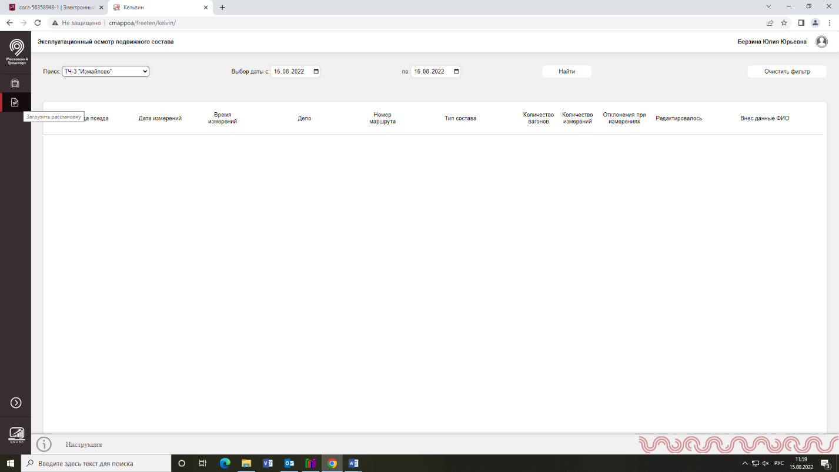

Рис. 1. Главная страница журнала под ролью Инженера ПТО

Выбрать файл данных о расстановке электроподвижного составов по маршрутам (см. требования к загружаемому файлу п. 1.3.1.1) →   
нажать «Открыть».

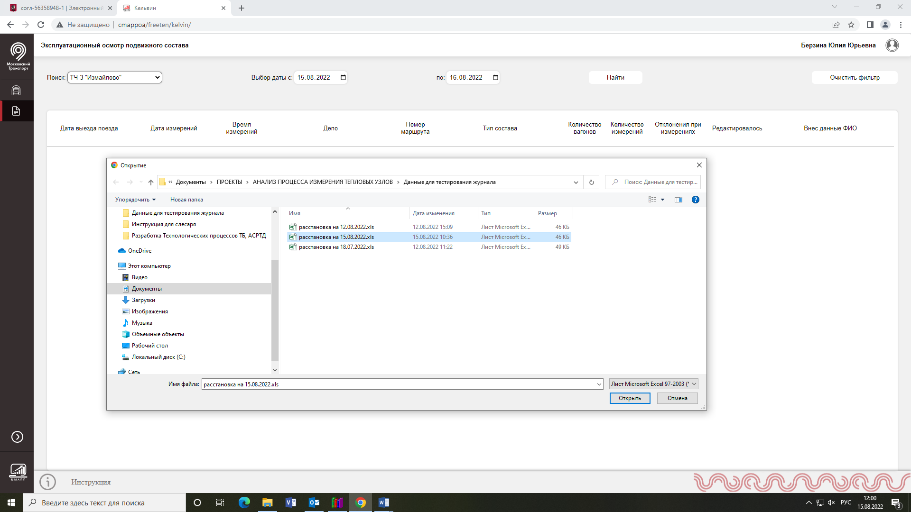

Рис. 2. Загрузка файла с расстановкой электроподвижного состава

Сообщение системы о результатах загрузки:

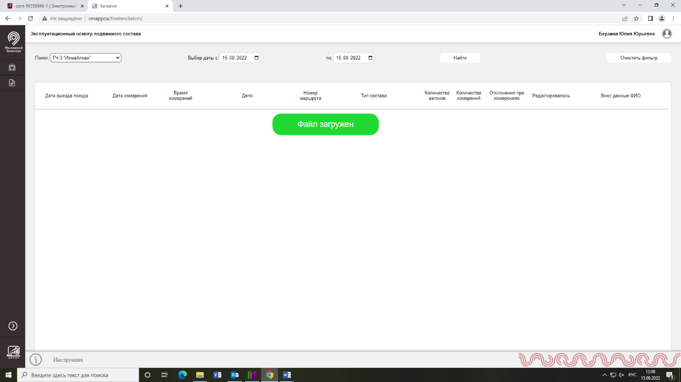

Рис. 3. Сообщение от системы о результатах загрузки

1.3.1.1. Требования к содержанию загружаемого файла:

* формат файла xls;
* в первой строке и четвертой ячейке должно содержаться название электродепо;
* в третьей строке (в любой ячейке) должна содержаться дата;
* начиная с шестой строки (включительно) должны быть номера маршрутов, далее номера вагонов;
* заканчивается считывание файла словами «ПАССАЖИРСКОЕ ДВИЖЕНИЕ».

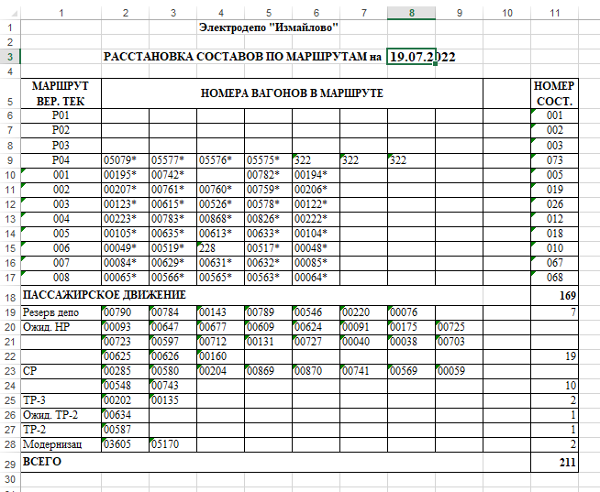

Рис. 4. Пример содержания загружаемого файла

**2.3.2. Внесение данных работниками в роли слесаря и мастера**

Порядок работы с пирометром и передачи информации из памяти замеров на АРМ описаны в Приложении.

Нажать на ссылку «Внести данные» → пользователь будет перенаправлен на страницу выбора необходимого маршрута (рис. 7).

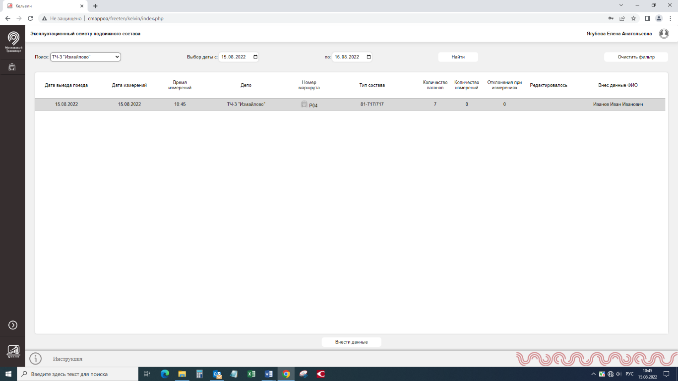

Рис. 5. Главная страница журнала под ролью слесаря/мастера

Если данные о расстановке составов по маршрутам не внесены под ролью Инженера ПТО системой будет выдана ошибка:

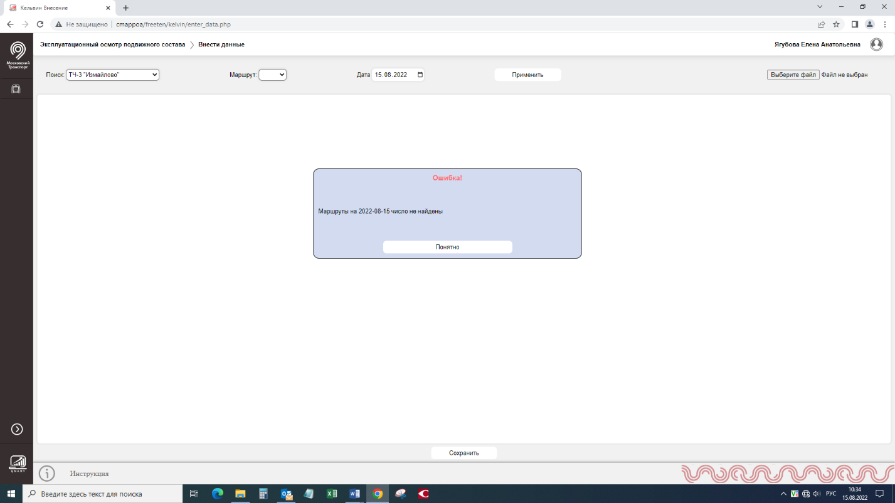

Рис. 6. Сообщение об отсутствии загруженных данных о расстановке маршрутов

Из выпадающего списка в поле «Маршрут» выбрать необходимый маршрут (поле «Дата» автоматически заполняется текущей датой) →   
нажать «Применить».

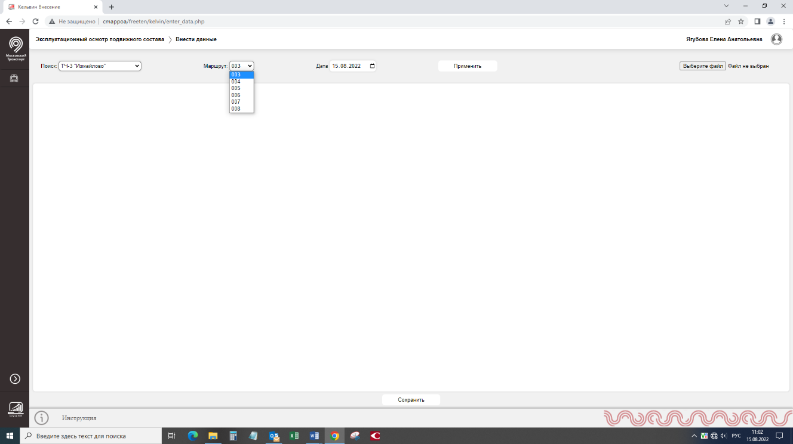

Рис. 7. Выбор необходимого маршрута

На странице отобразится таблица, предзаполненная значениями «Н».

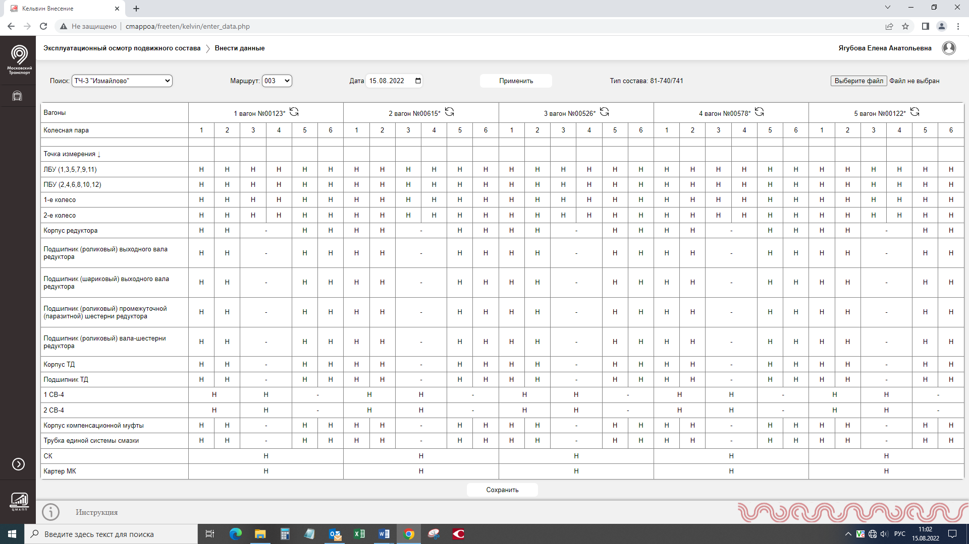

Рис. 8. Предзаполненная значениями «Н» страница

В случае перецепки вагона электропоезда ПЕРЕД ЗАГРУЗКОЙ файла с пирометра необходимо нажать на значок

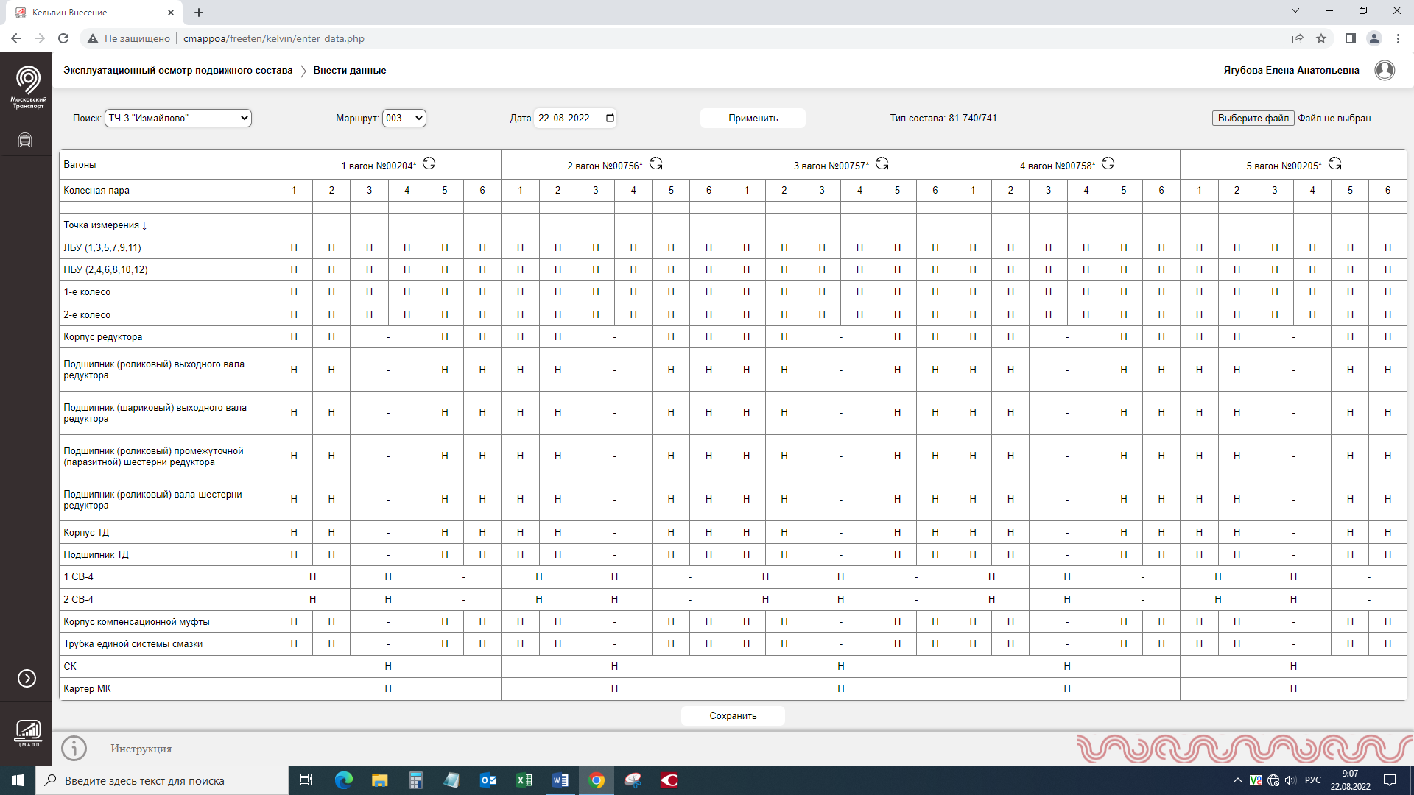

Рис. 9. Нумерация без перецепки вагона

Нумерация вагонов будет изменена:

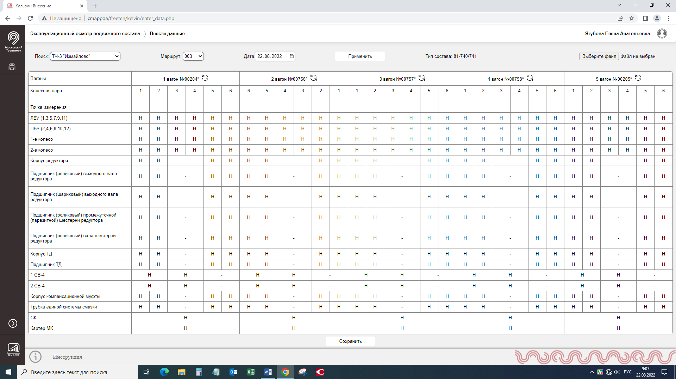

Рис. 10. Нумерация при перецепке вагона

Далее необходимо загрузить файл из памяти пирометра.

Нажать на ссылку «Выберите файл» → выбрать загруженный с пирометра файл → нажать «Открыть» → нажать «Сохранить».

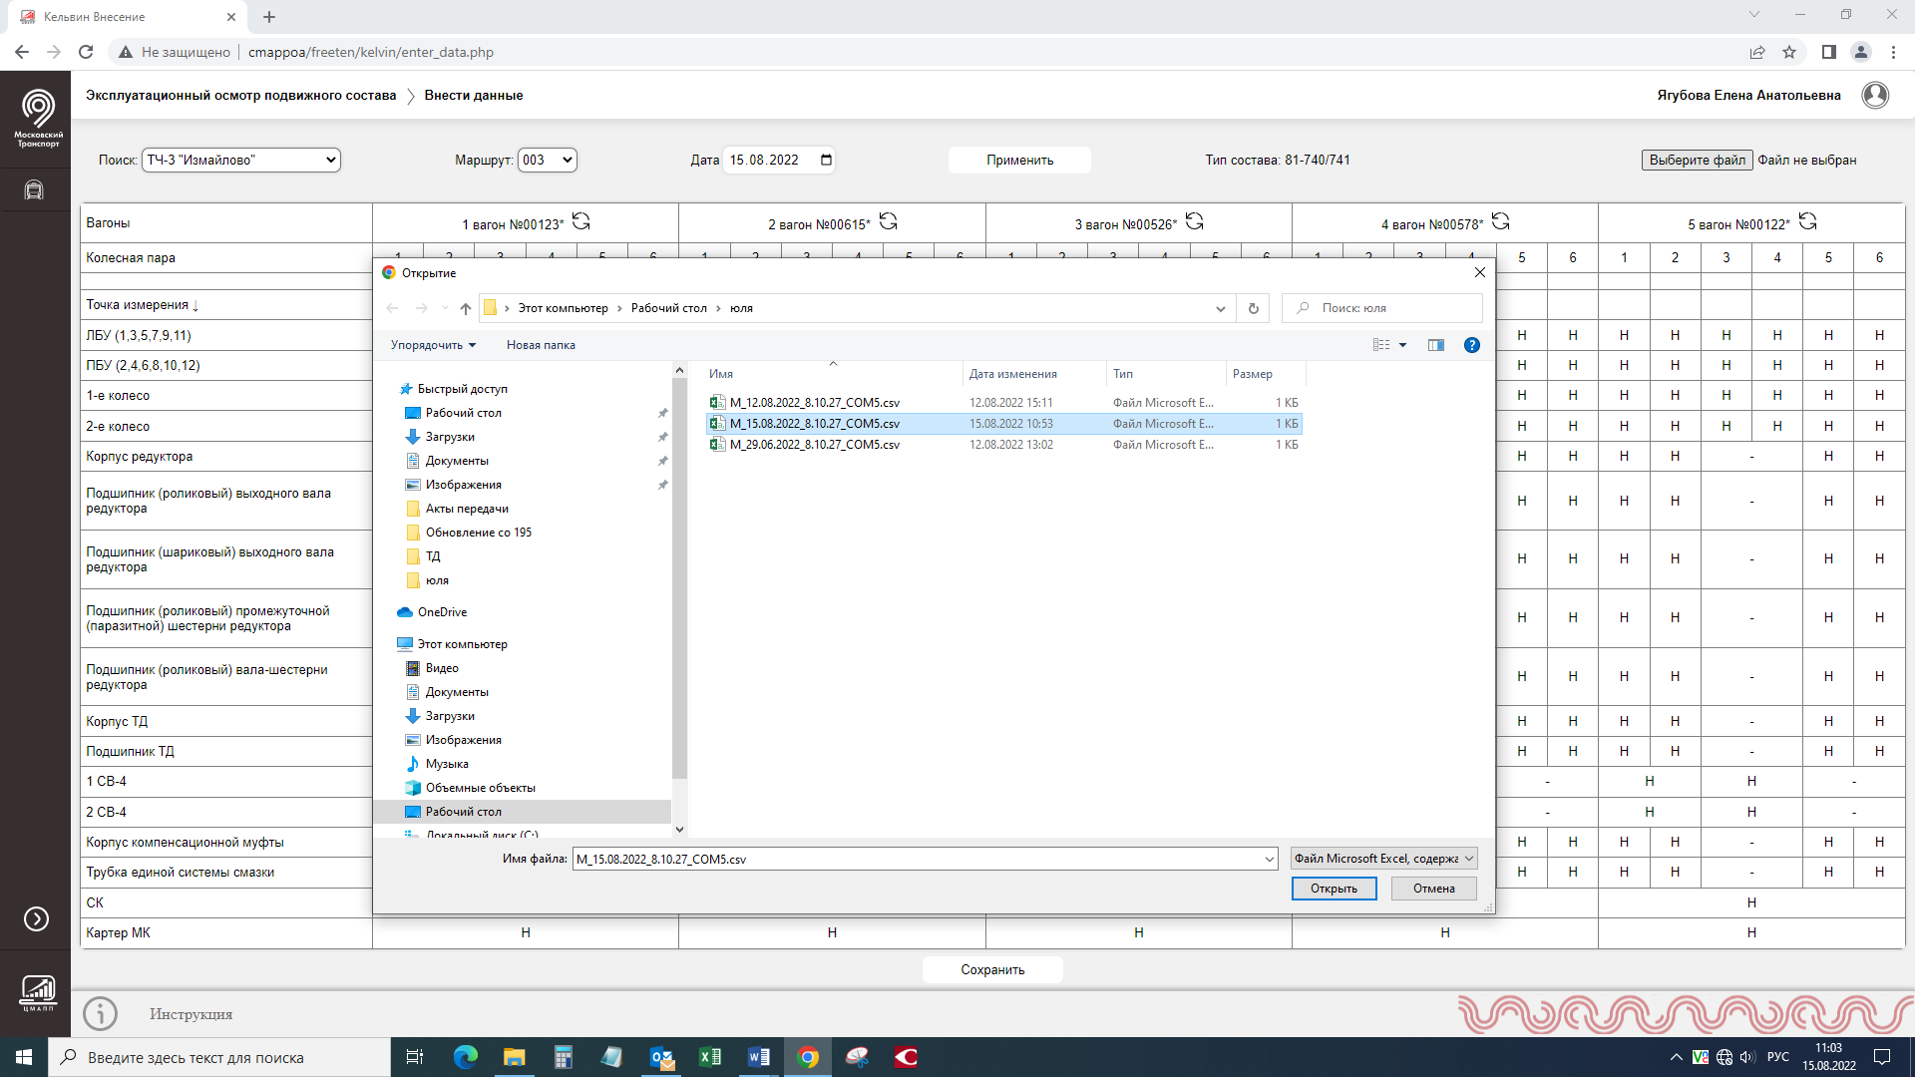

Рис. 11. Загрузка файла с пирометра

Сообщение системы о результатах загрузки:

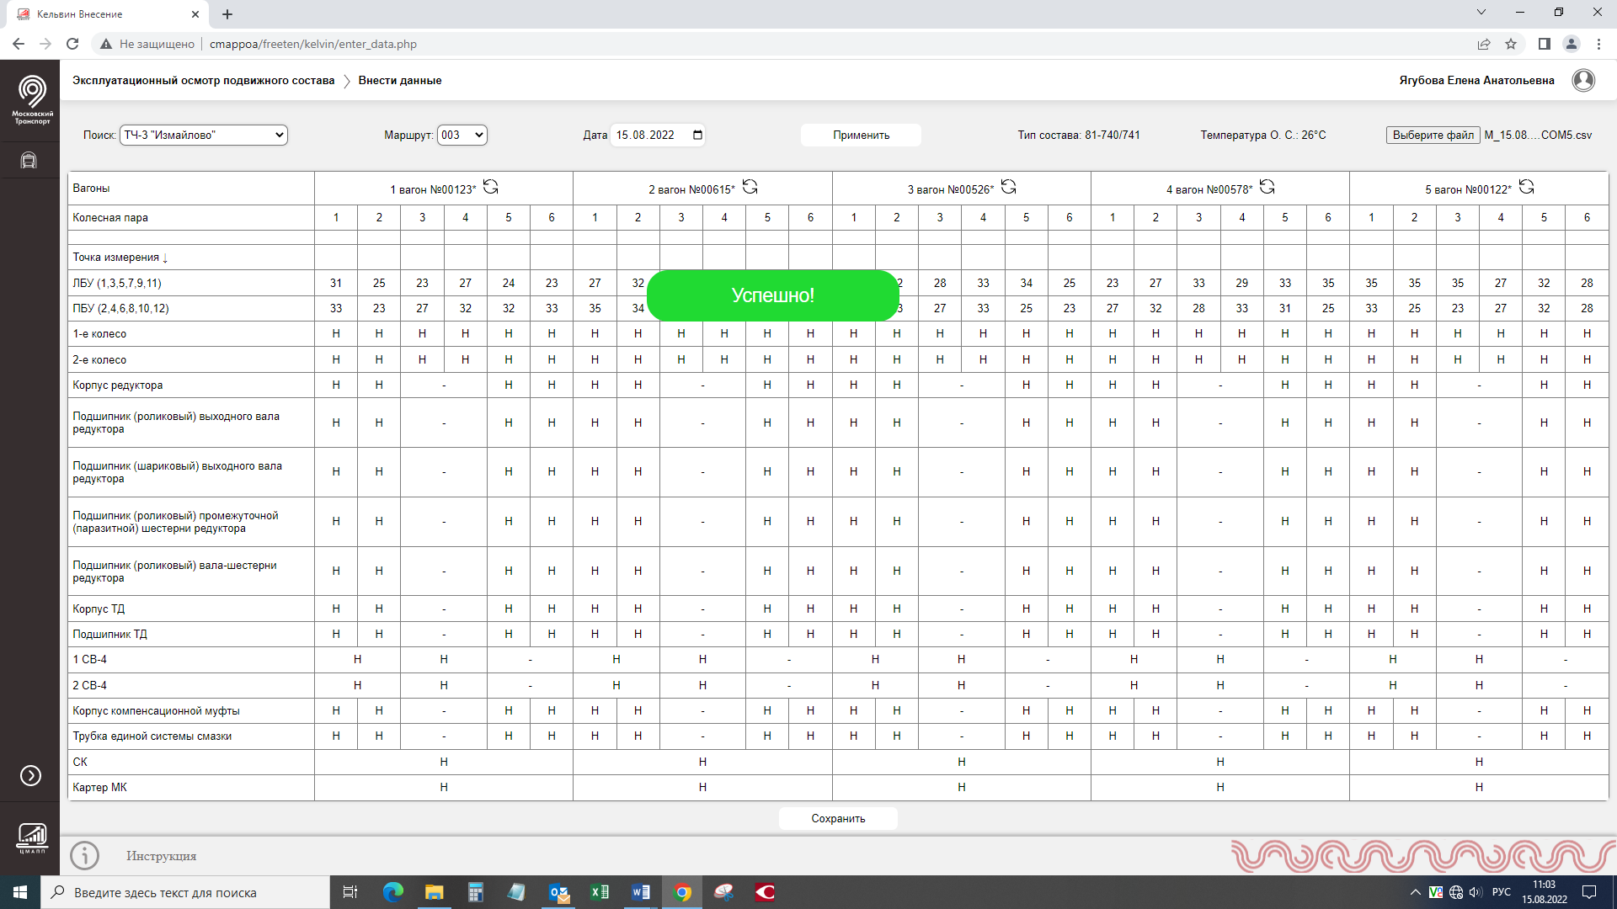

Рис. 12. Сообщение о результатах загрузки

Будет выведено окно с запросом на подтверждение сохраняемых   
данных → из выпадающего списка поля «Логин» выбрать необходимую учетную запись.

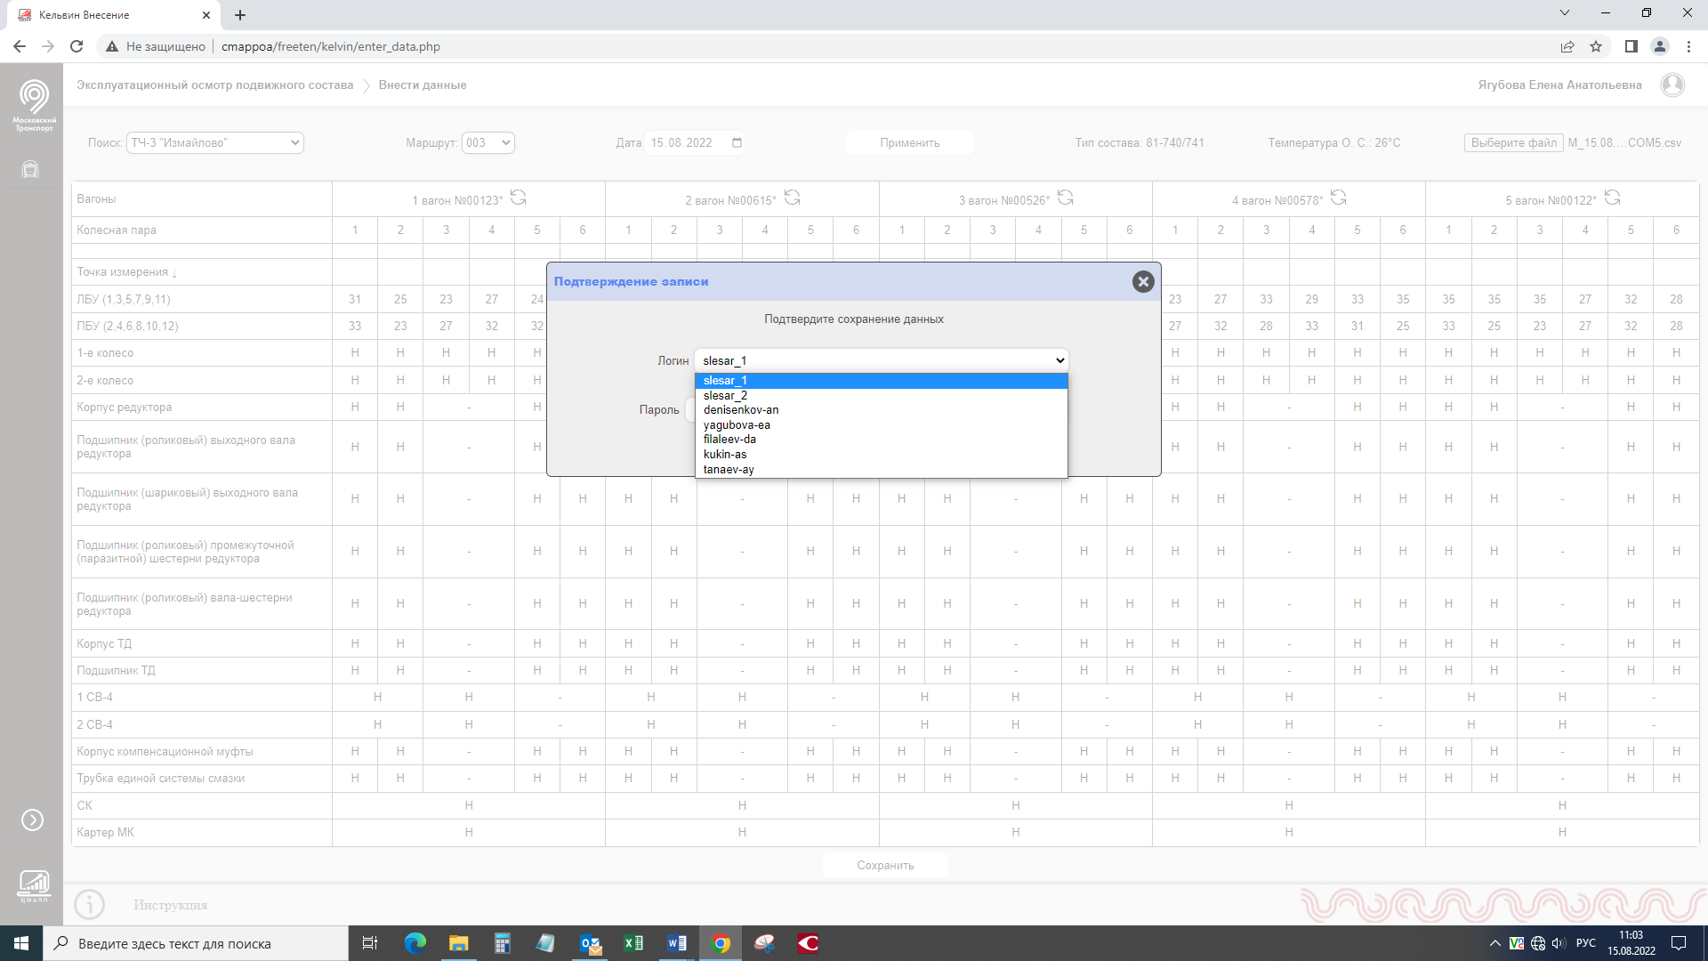

Рис. 13. Запрос на подтверждение сохраняемых данных

Ввести пароль → нажать «Сохранить».

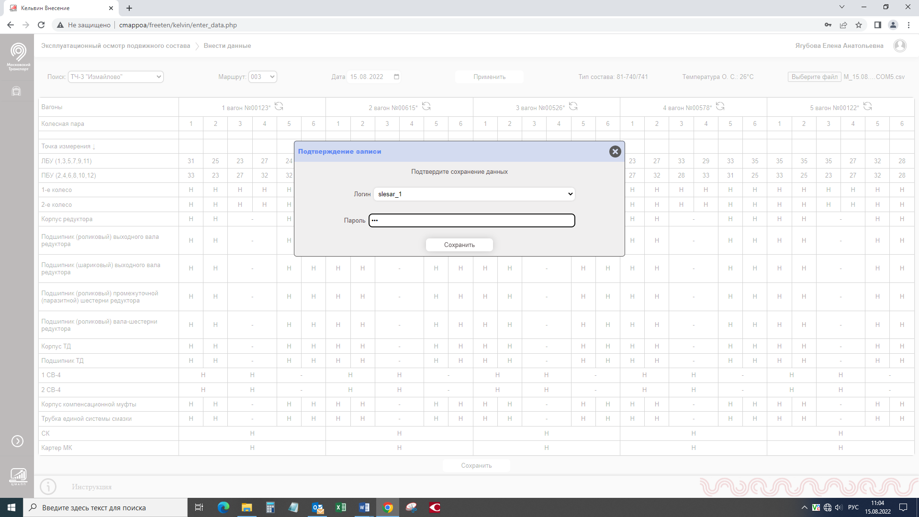

Рис. 14. Запрос на подтверждение сохраняемых данных

Внесение ошибочного количества измерений (больше или меньше, пустые ячейки) повлечет не корректный анализ данных по температуре нагрева тепловых узлов.

1. В случае, если вы **НЕ ОТСЛЕДИЛИ** ошибочного количества измерений система выдаст соответствующее сообщение → нажать «Понятно».

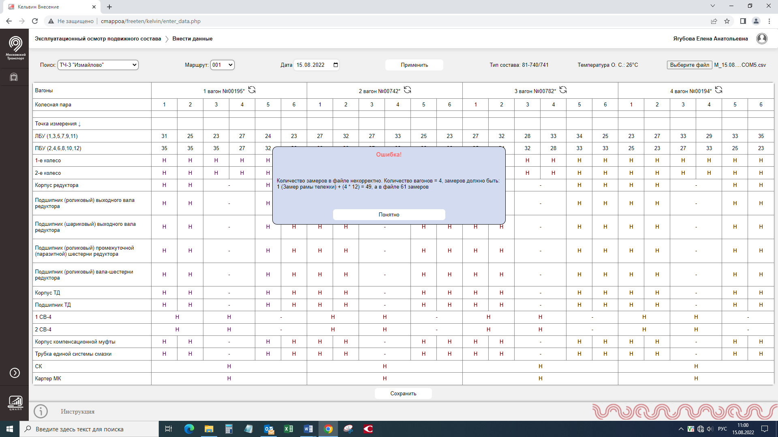

Рис. 15. Сообщение о не корректном количестве замеров

Несмотря на не корректные данные система заполнит таблицу. В этом случае **НЕ СЛЕДУЕТ** нажимать кнопку «Сохранить».

Необходимо повторно выбрать требуемый маршрут в поле «Маршрут» → на странице отобразится таблица, предзаполненная значениями «Н» → в случае необходимости внести вручную (см. п. 1.3.3) информацию о повышенном нагреве в соответствующую ячейку → нажать кнопку «Сохранить».

2) В случае, если вы **ОТСЛЕДИЛИ** ошибочные измерения (больше или меньше, пустые ячейки) необходимо выбрать требуемый маршрут в поле «Маршрут» → на странице отобразится таблица, предзаполненная значениями «Н» → в случае необходимости внести вручную (см. п. 1.3.3) информацию о повышенном нагреве в соответствующую ячейку → нажать кнопку «Сохранить».

**1.3.3. Просмотр и редактирование данных работниками в роли слесаря и мастера.**

На главной странице ввести диапазон дат → нажать кнопку «Найти» → нажав на нужную строку двойным нажатием левой кнопки мыши откроется детальная информация о результатах замеров тепловых узлов на выбранном составе.

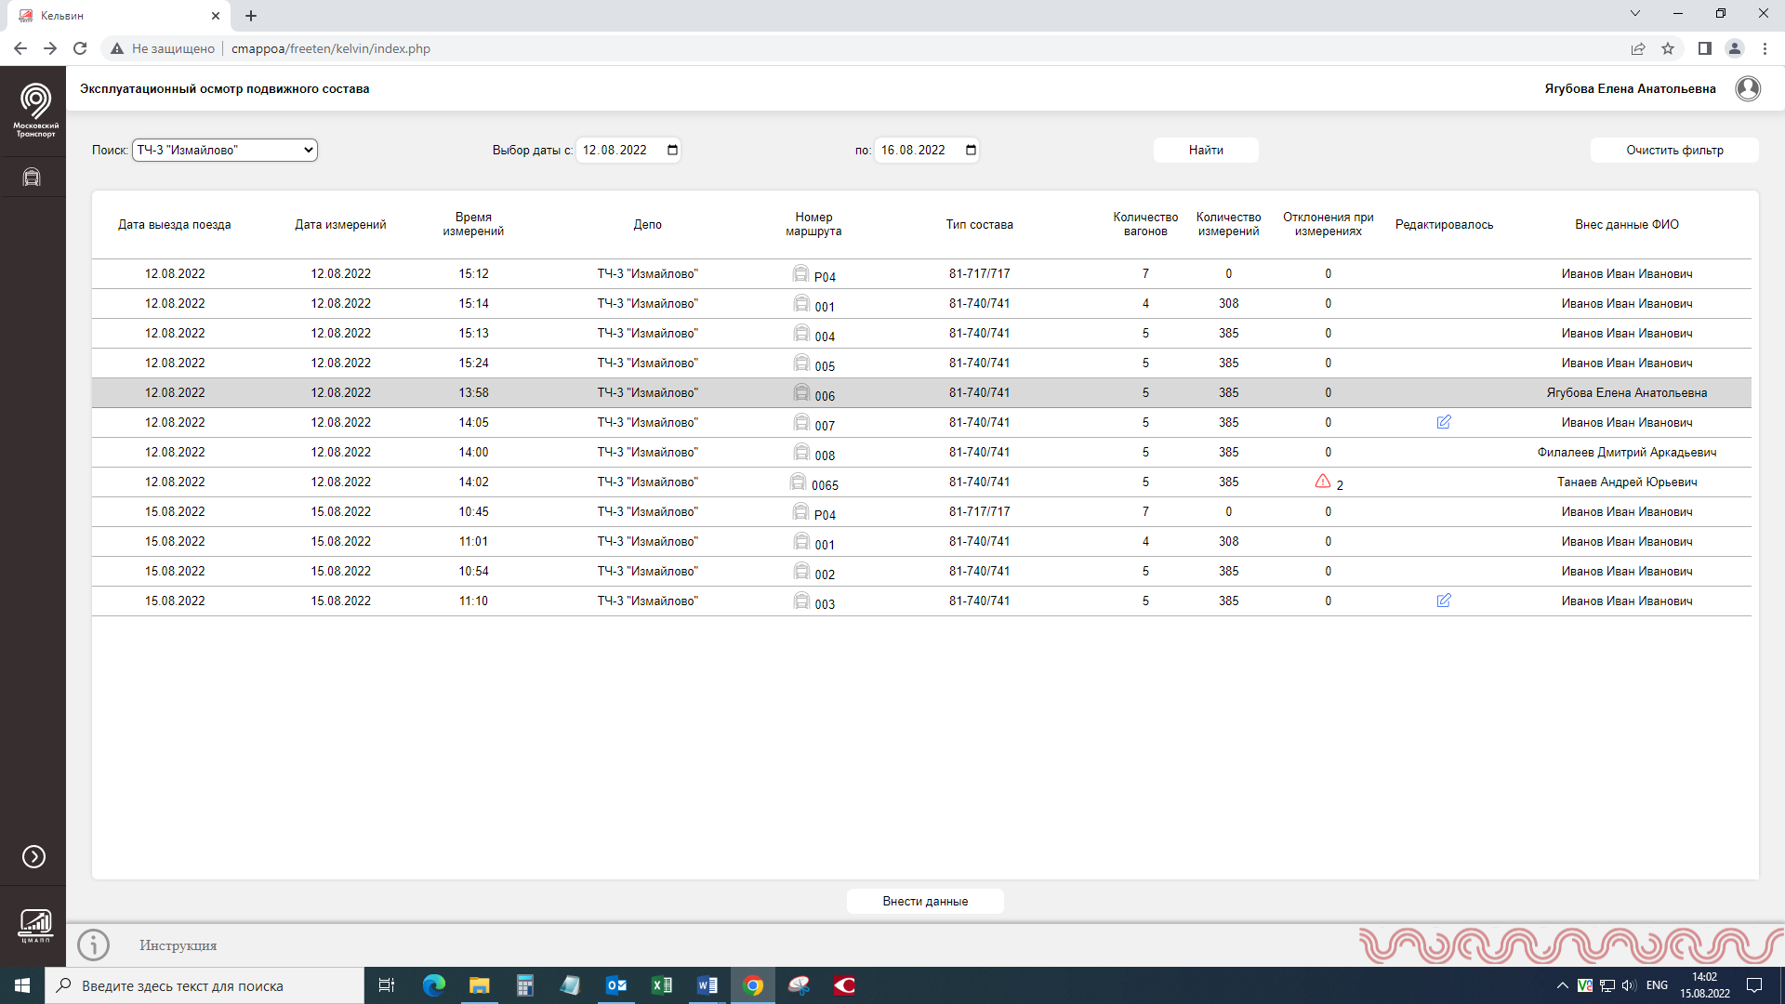

Рис. 16. Просмотр результатов замеров на определенном составе

Нажать ссылку «Изменить данные»:

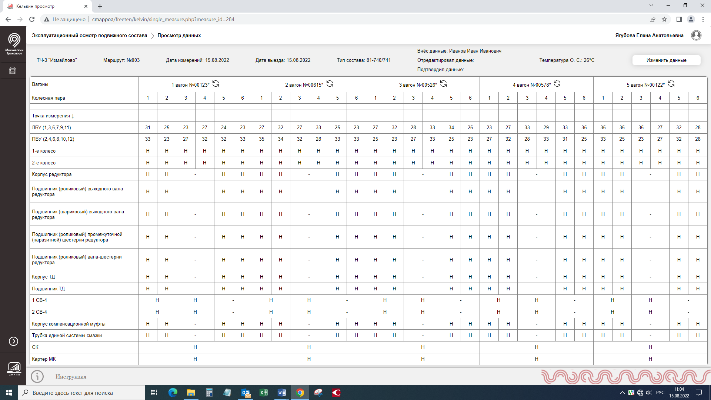

Рис. 17. Информации о температурных замерах состава

Двойным нажатием левой кнопки мыши активировать нужную ячейку:

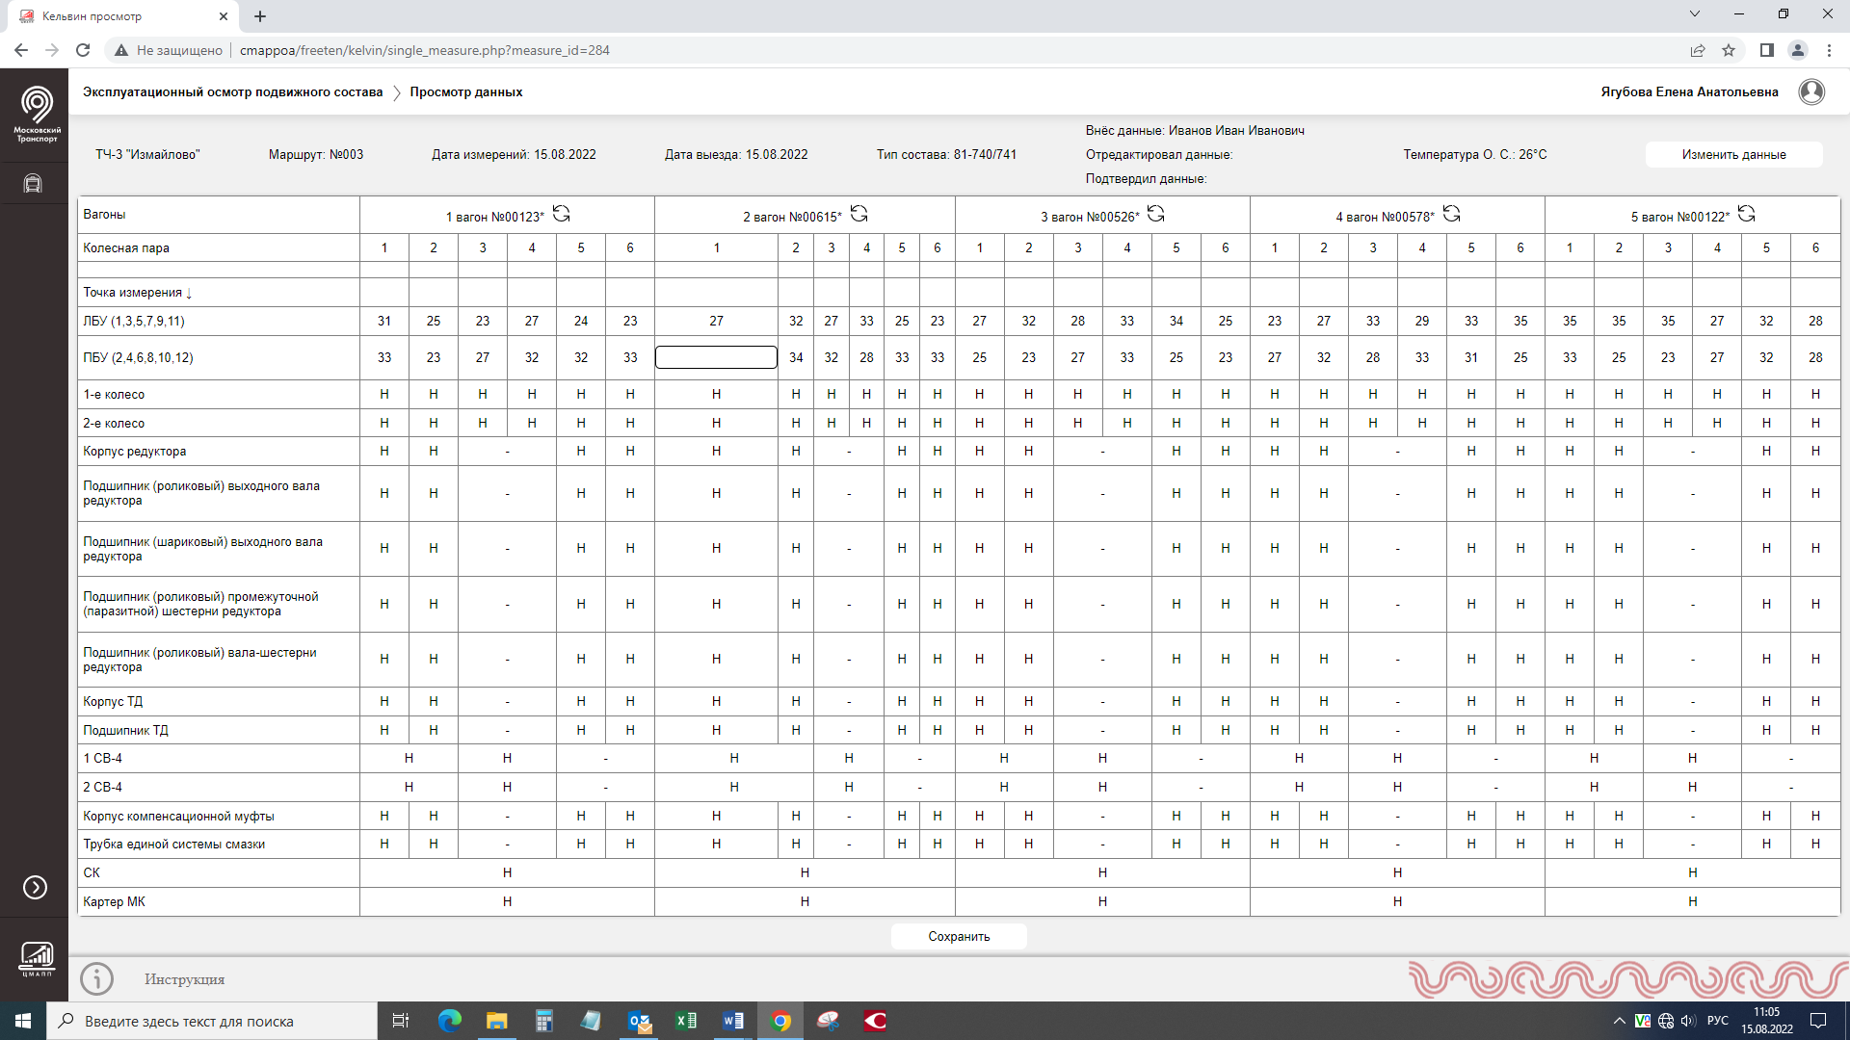

Рис. 18. Пример редактирования записи

Отредактировать запись вручную → нажать кнопку «Сохранить».

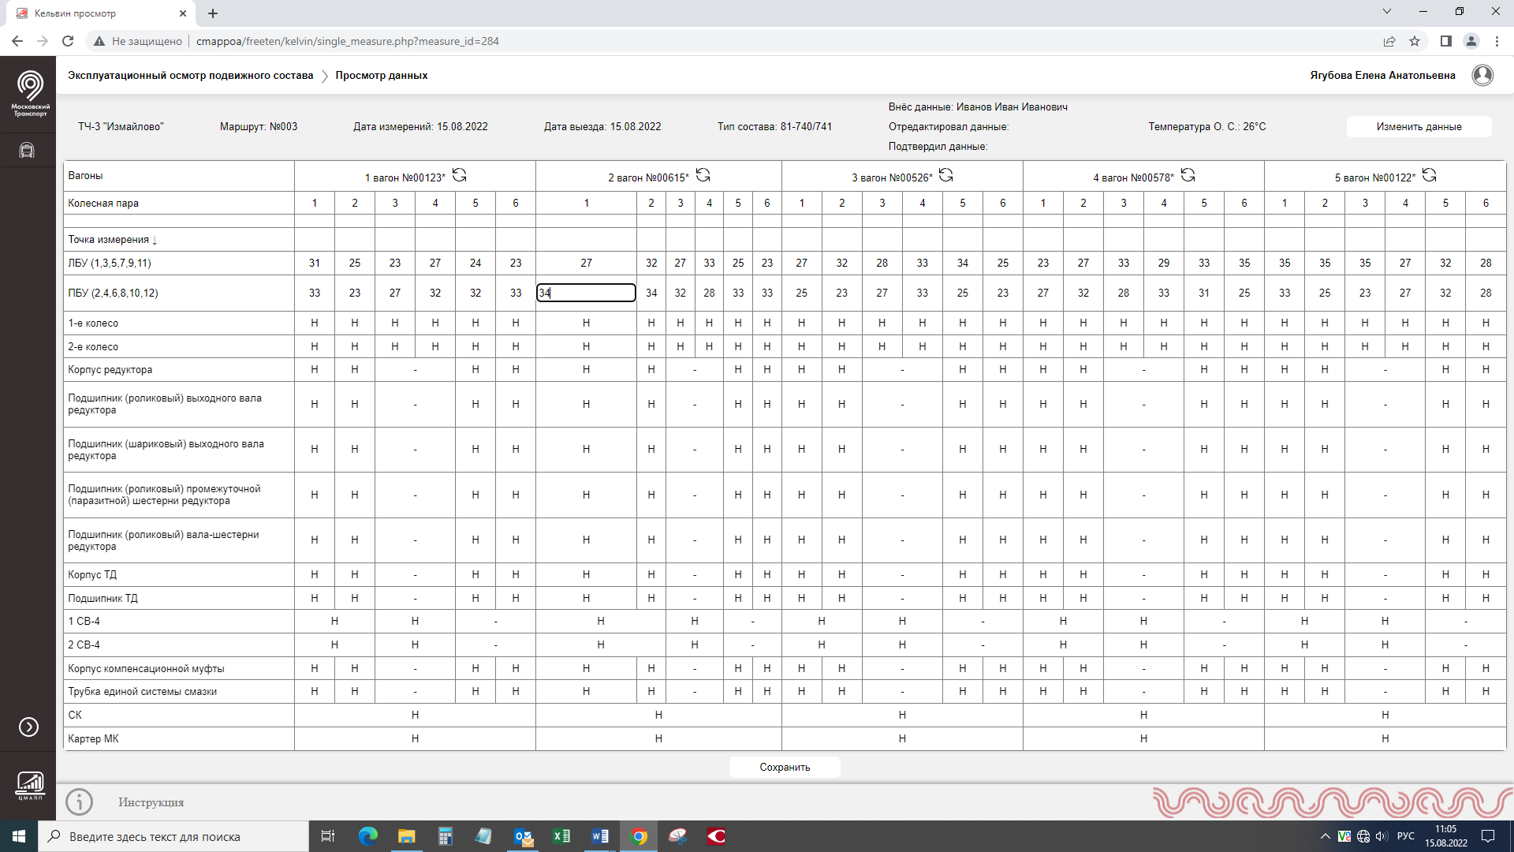

Рис. 19. Пример редактирования записи

Будет выведено окно с запросом на двойное подтверждение сохраняемых данных → из выпадающего списка поля «Логин» выбрать учетную запись слесаря, вносившего изменения, и ввести пароль → из выпадающего списка поля «Логин» выбрать учетную запись мастера, подтверждающего внесенные изменения, и ввести пароль → нажать «Сохранить».

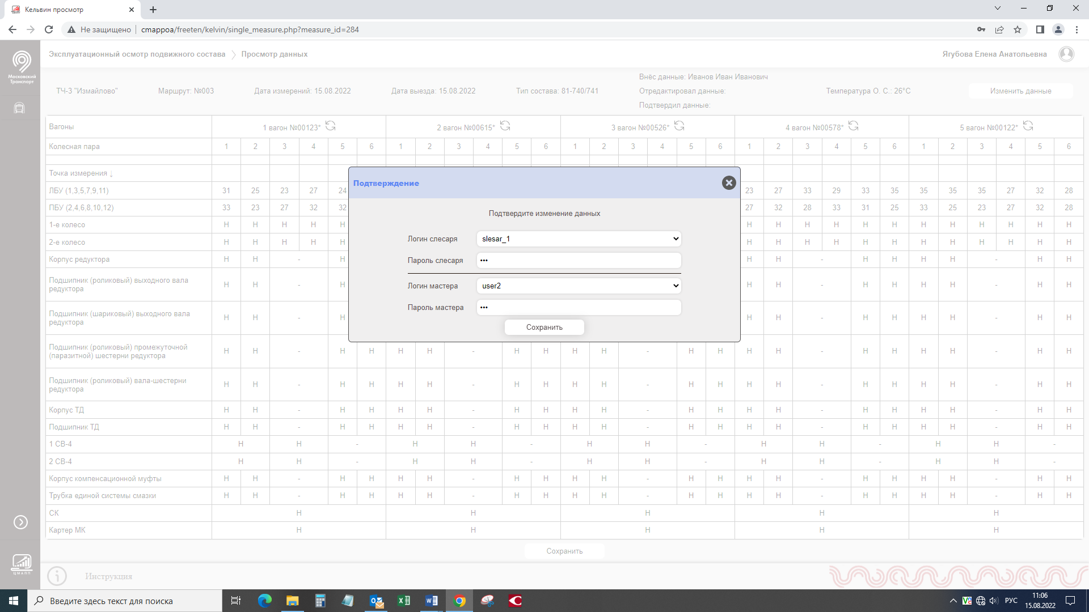

Рис. 20. Двойное подтверждение сохраняемых данных

После внесения изменений в строке появится значок C:\Users\berzina-yy\Documents\ПРОЕКТЫ\АНАЛИЗ ПРОЦЕССА ИЗМЕРЕНИЯ ТЕПЛОВЫХ УЗЛОВ\Инструкция для слесаря\Снимок.PNG

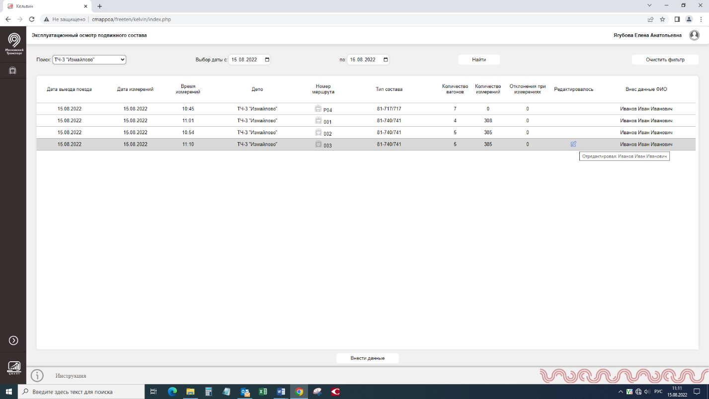

Рис. 21. Пример отредактированной записи

Приложение

**Порядок работы с пирометром   
и передачи информации из памяти замеров на АРМ**

* 1. **Подготовка пирометра к использованию и измерение температуры.**
  2. Измерения проводить в режиме «Измеряемая температура». Режим «Максимальная температура» является вспомогательным.

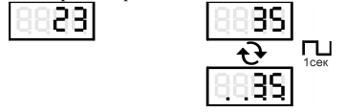

Измеряемая температура Максимальная температура

Рис. 1. Режимы измерения температуры

Режимы переключаются кнопкой «М» при нажатой кнопке включения. Прибор после включения будет работать в ранее выбранном режиме.

* 1. Включить прибор → нажать и удерживать кнопку включения → кнопками «-» и «+» выставить по индикатору требуемое значение излучательной способности объекта измерения «Е»*.

*Рекомендуется устанавливать значение «Е» для тепловых узлов в диапазоне от 0,80 до 0,90.   
(см. Приложение А технологической инструкции по обслуживанию и эксплуатации инфракрасных термометров типа «Кельвин» для контроля нагрева элементов, деталей, узлов и агрегатов электроподвижного состава Московского метрополитена (Т3.25103.00124), введенной в действие распоряжением от 06.11.2015 № 1228р).

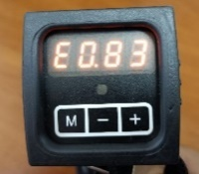

Рис. 2. Индикация выставленной излучательной способности

* 1. Произвести измерение → отпустить кнопку включения на рукоятке→ нажать кнопку «М» → захваченный замер будет записан в следующую ячейку.
  2. Для просмотра памяти отпустить кнопку включения на рукоятке → нажать кнопки «-» или «+» перевести прибор в режим просмотра памяти → кнопками «-» и «+» выбрать ячейку с нужным номером (для ускоренной промотки держать кнопку нажатой, для быстрого выбора ячейки «000» кратковременно (~1сек) нажать обе кнопки).

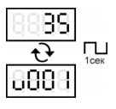

Рис. 3. Поочередное отражение на индикаторе текущей ячейки   
и ее содержимого

1. **Порядок выполнения контроля нагрева.**
   1. Контроль нагрева необходимо производить с буксовых узлов головного вагона у ворот согласно рис. 4, двигаясь сбоку подвижного состава.



Рис 4. Общая схема проведения измерений

* 1. Определить температуру окружающей среды на не нагретой части рамы тележки (точка 1) пирометром **с фиксацией** **значения** измерения в память прибора (см. п. 1.3).

Рис. 5. Схема измерений головного вагона

* 1. Произвести замеры температуры буксовых узлов   
     точки 2 – 61 пирометром **с фиксацией значений** измерений в память прибора (см. п. 1.3).
  2. Произвести контроль нагрева при следовании по смотровой канаве, проверяя тепловые узлы органолептическим методом, а при повышенном нагреве – пирометром **без фиксации** **значений** измерений в память прибора.
  3. Результаты теплового контроля:
     1. Повышенный нагрев не обнаружен → передача информации из памяти пирометра на АРМ → автозаполнение электронного журнала.
     2. Повышенный нагрев обнаружен → действия установленным порядком → передача информации из памяти пирометра на АРМ → автозаполнение электронного журнала →внесение информации о перегреве в электронный журнал вручную.

1. **Передача информации из памяти замеров в компьютер.**
   1. Соединить кабелем пирометр с COM-портом АРМ   
      (применять переходник USB-COM, если нет порта).

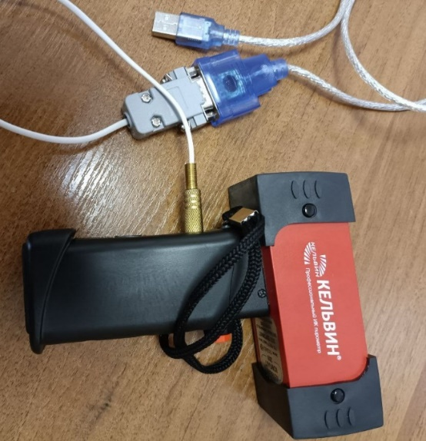

Рис. 6. Соединение пирометра с COM-портом и переходником USB-COM

* 1. Запустить программу Regis2008:
* кликнуть: ПУСК – Программы – ЗАО Евромикс – Regis2008v1.0 - Regis2008;
* кликнуть по значку программы на рабочем столе или на панели быстрого запуска.

Будут открыты 2 окна: окно панели управления и окно графика.

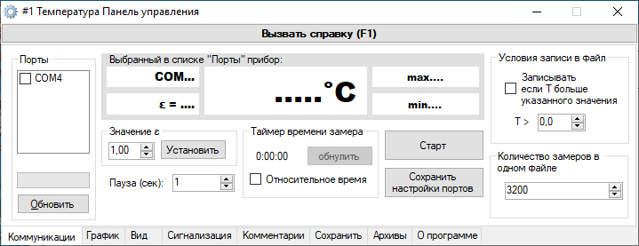

Рис. 7. Окно панели управления

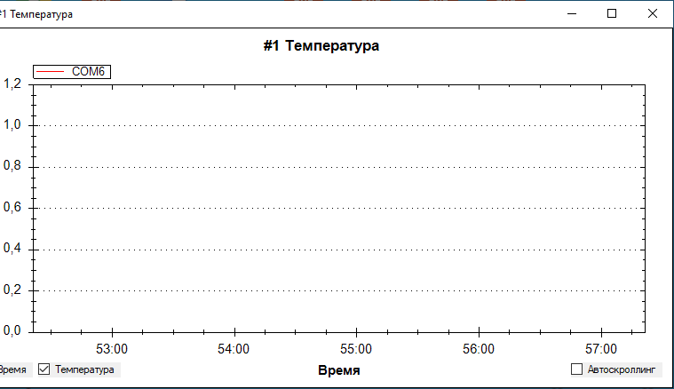

Рис. 8. Окно графика

* 1. Включить пирометр → отпустить кнопку включения → в окне «Панель управления» нажать кнопку «Обновить» → в списке «Порты» установить галочку напротив имени порта, к которому подключен прибор → нажать кнопку «Старт».

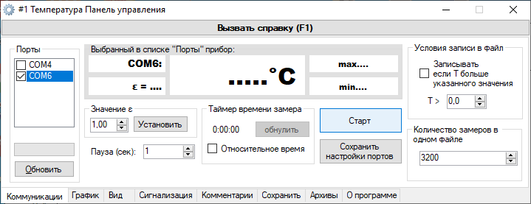

Рис. 9. Обработка результатов измерений в программе Regis

* 1. Включить пирометр → на пирометре одновременно нажать кнопки «-» и «+» (при отпущенной кнопке включения) и удерживать до появления на индикаторе символов «uuuu». Процесс сопровождается сменой символов «uuuu» на символы «. . . .» и занимает примерно 20 секунд. Данные будут сохранены в файле *.csv, в папке «C:\RegisDATA».

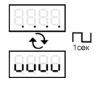

Рис. 10. Передача информации из памяти замеров на компьютер

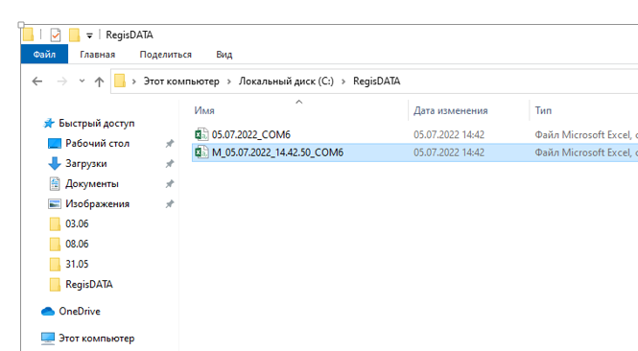

Рис. 11. Обработка результатов измерений в программе Regis

* 1. Стирание всех ячеек памяти.

**ВАЖНО:** **стирание всех ячеек памяти необходимо проводить перед измерением каждого последующего электроподвижного состава.**

Включить прибор → отпустить кнопку включения → одновременно нажать кнопки «М», «-» и «+» → удерживать до появления на индикаторе символов «uuuu» → символы «uuuu» меняются на символы «0000»   
(примерно 2 мин.).

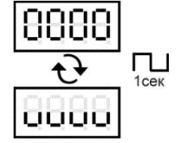

Рис.12. Очистка всех ячеек памяти